Так, первое что осматриваем – это метаданные. Пытался скачать фотографии из соц. сетей и просмотреть метаданные, но как оказалось, соц.сети при загрузке фотографий на их сервера сжимают их, из-за чего теряются метаданные. Поэтому пришлось отправлять фотографию как документ, что не было потери информации. Так и получилось просмотреть метаданные фотографии.

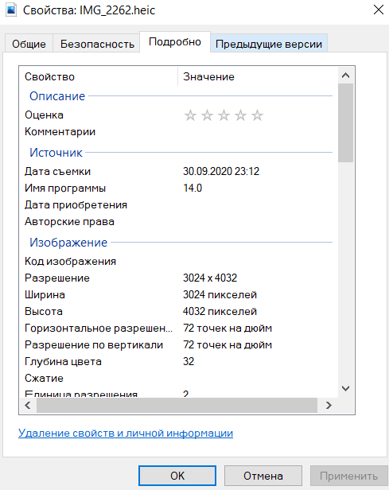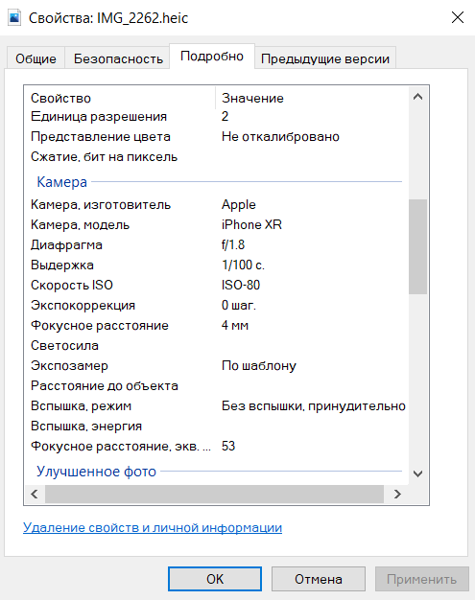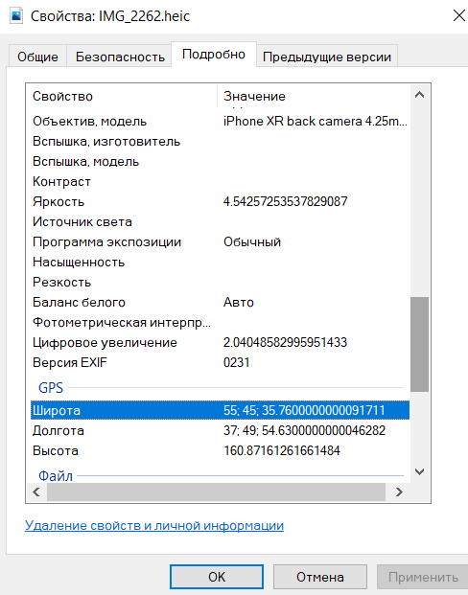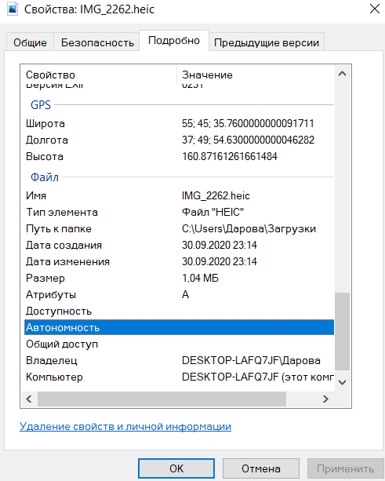

Из метаданных мы можем вытянуть долготу, широту и высоту места, где была сделана фотография.

Дальше у нас идет Foca, которая вытягивает и анализирует всю доступную информацию на каком-либо сайте.

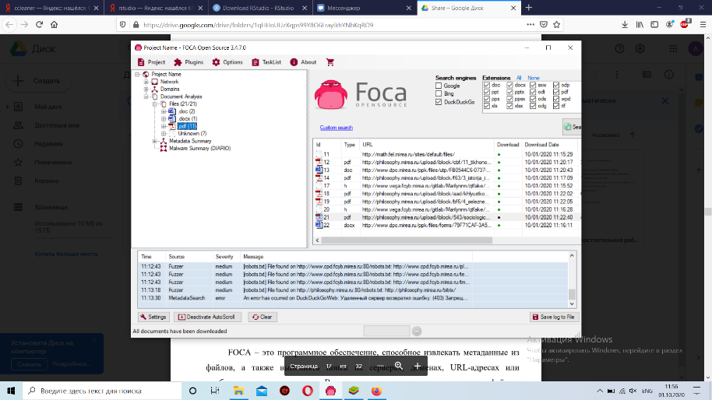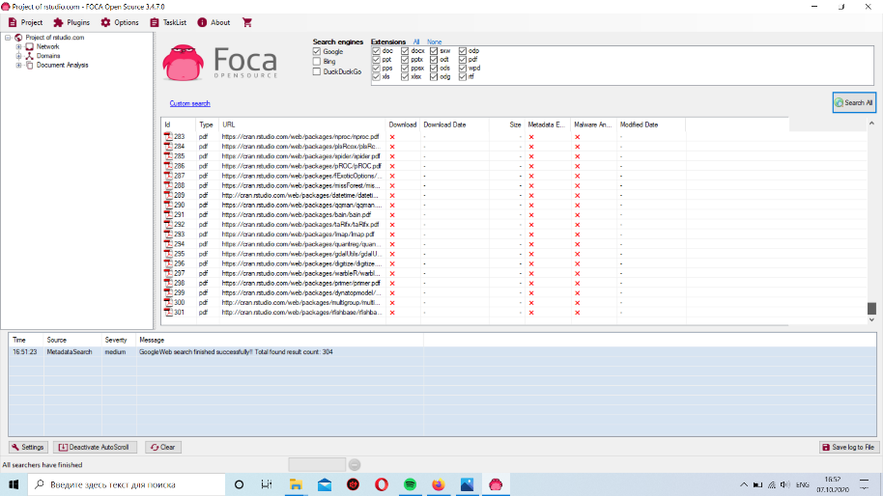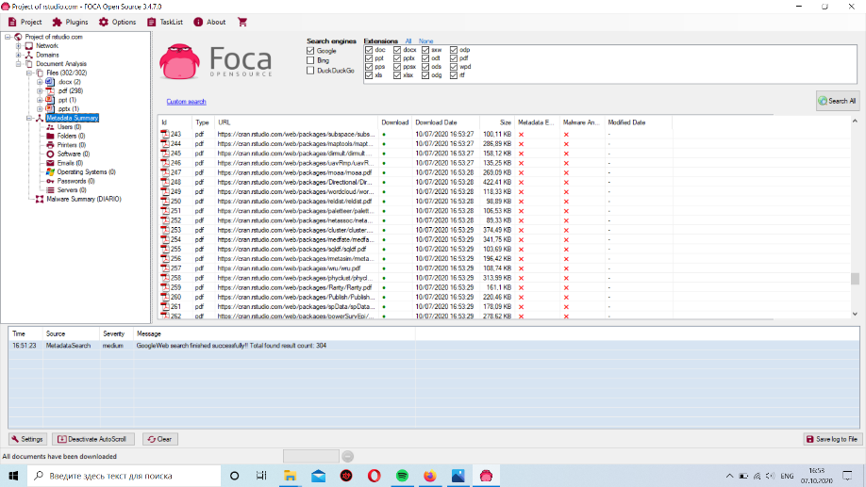

Приступаем к ccleaner. Программа позволяет избавиться от всякого ненужного мусора на компе, поиск дубликатов, управление автозагрузками, очистка места, обновление и удаление программ.

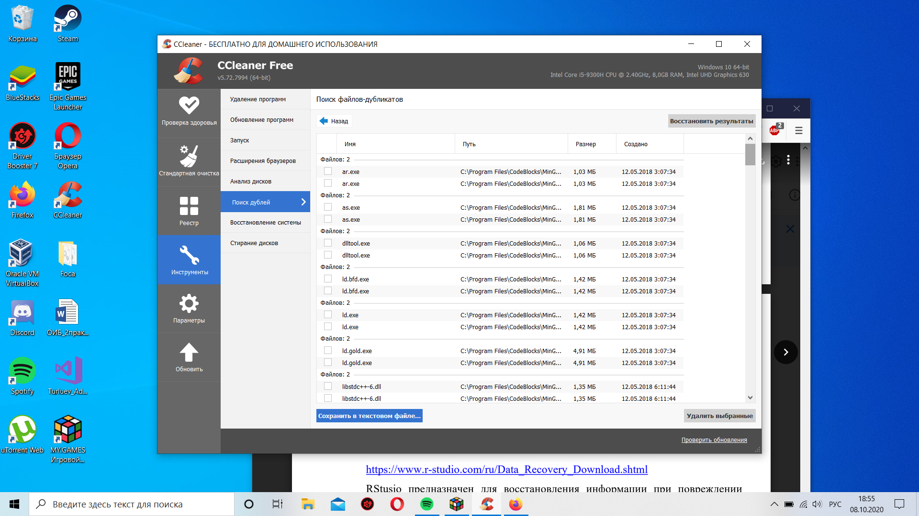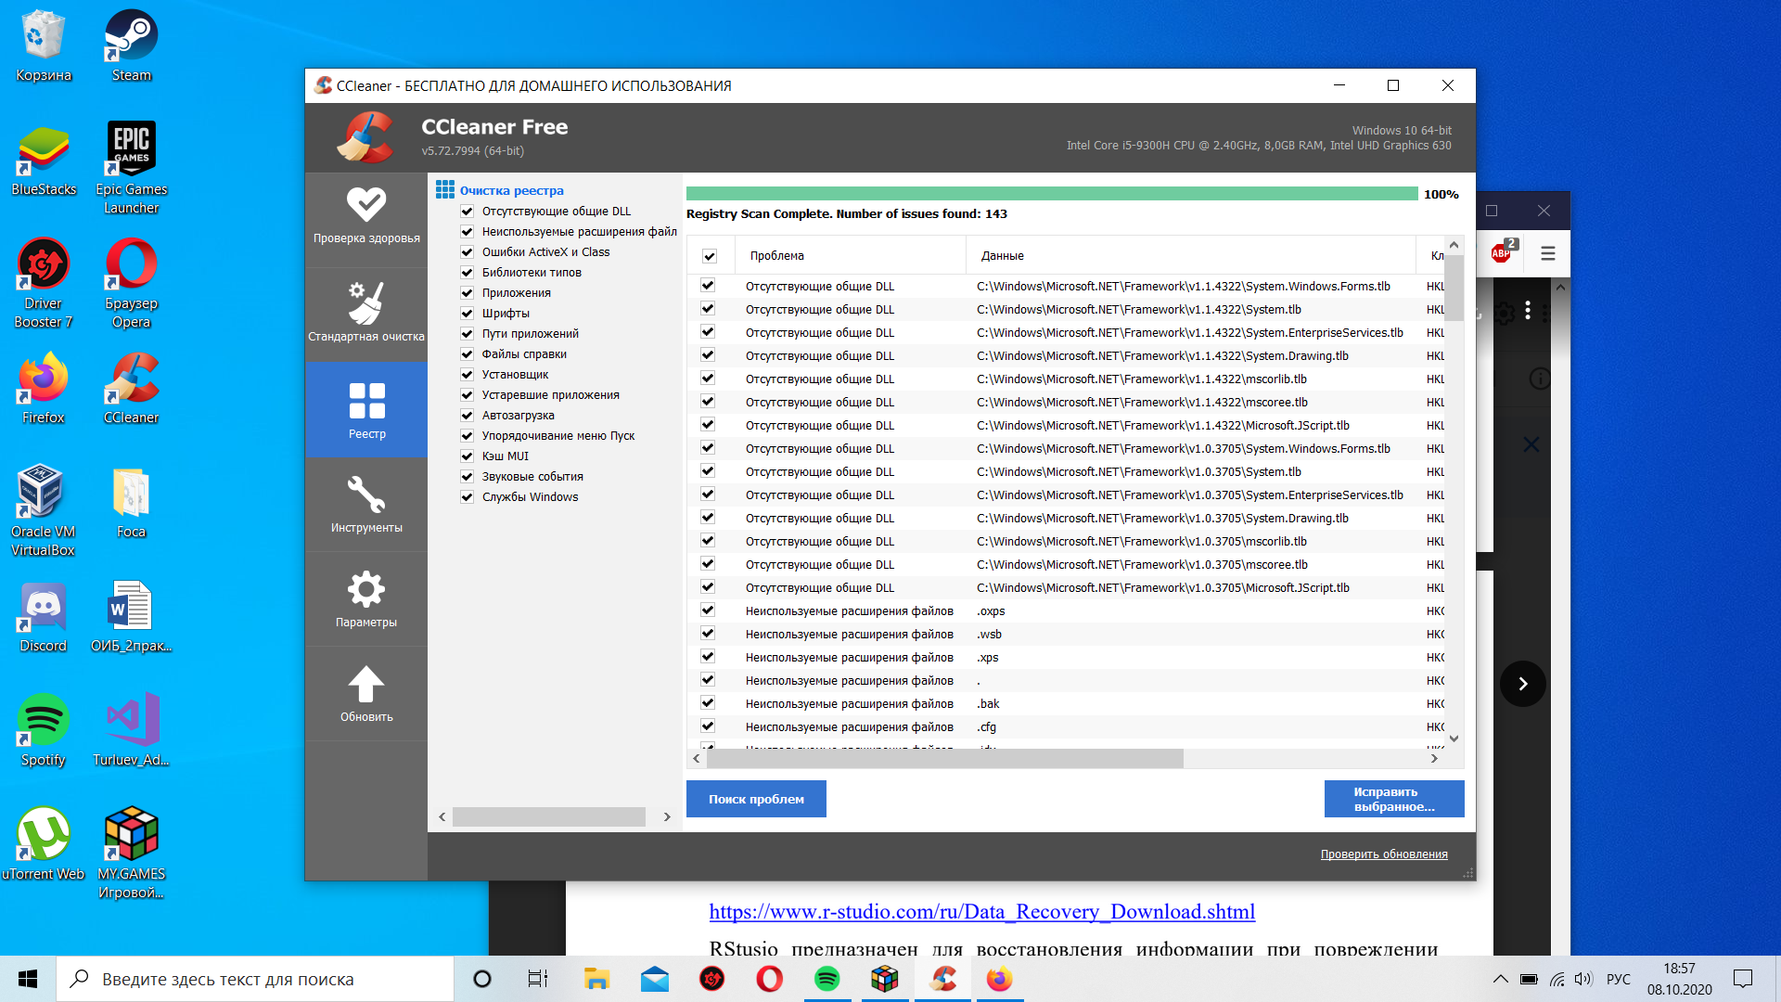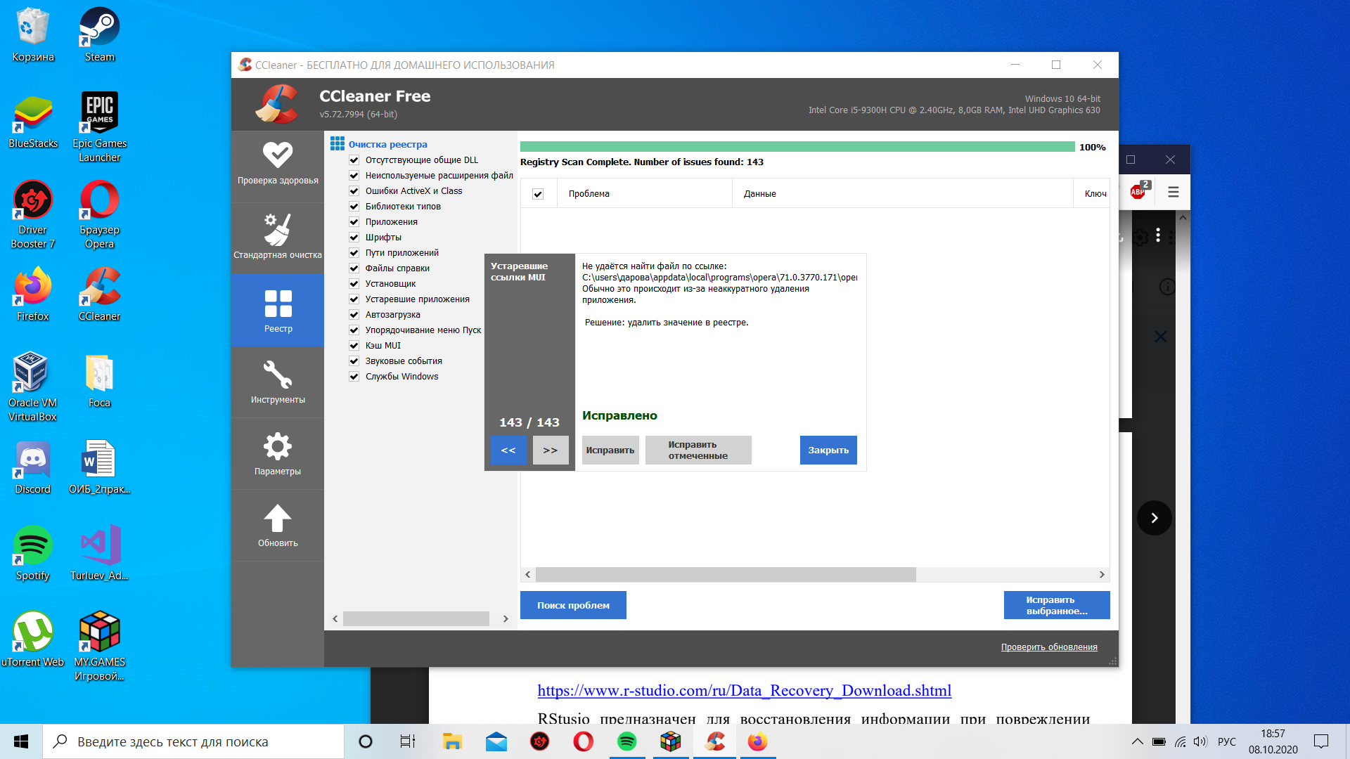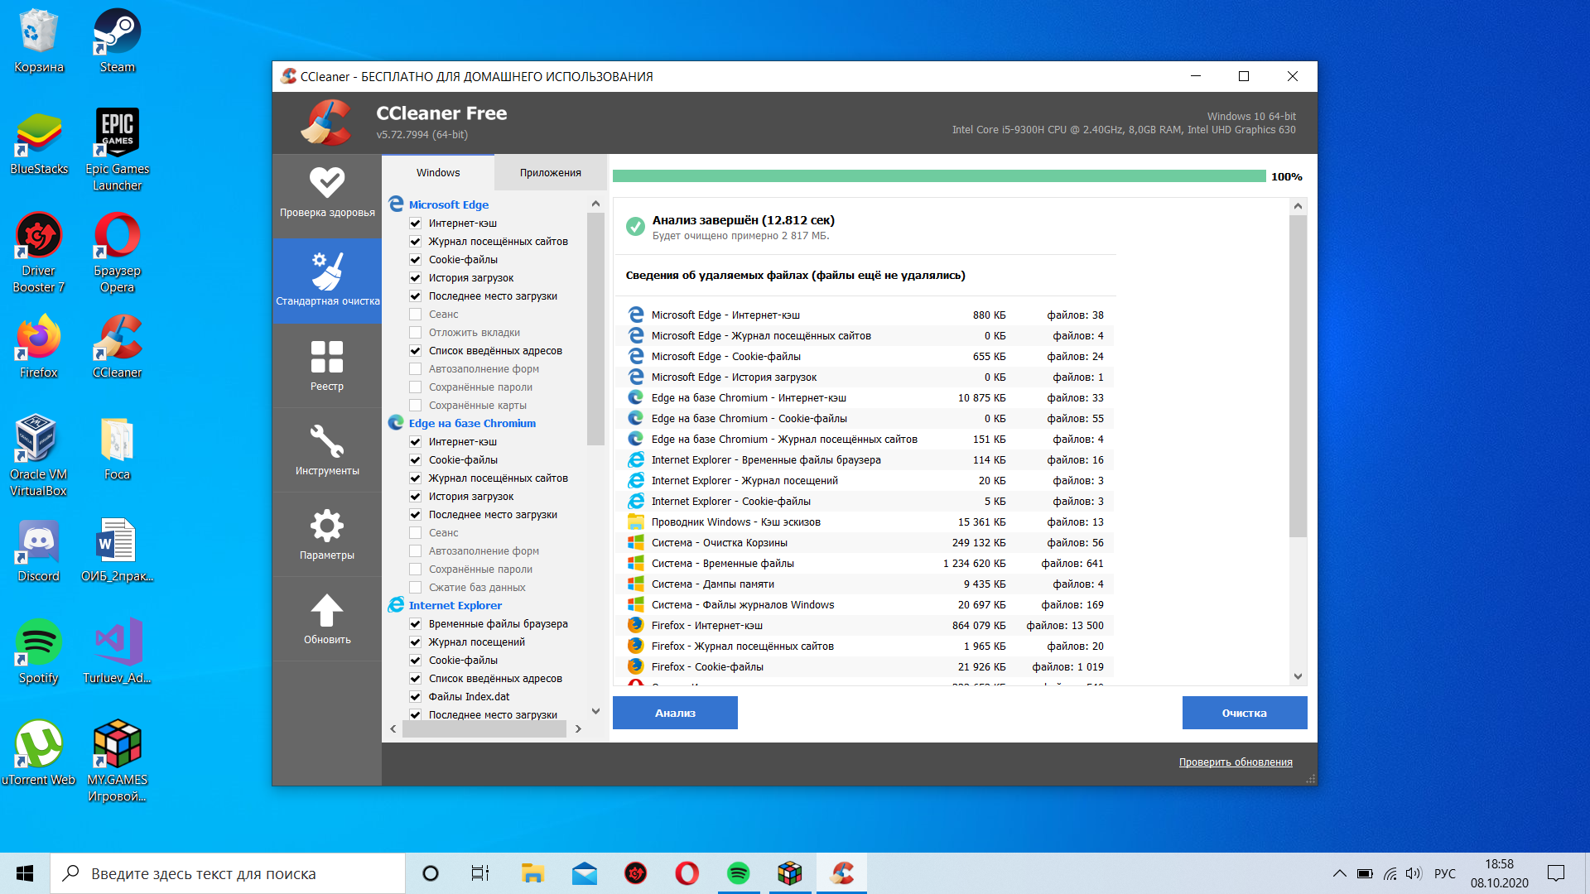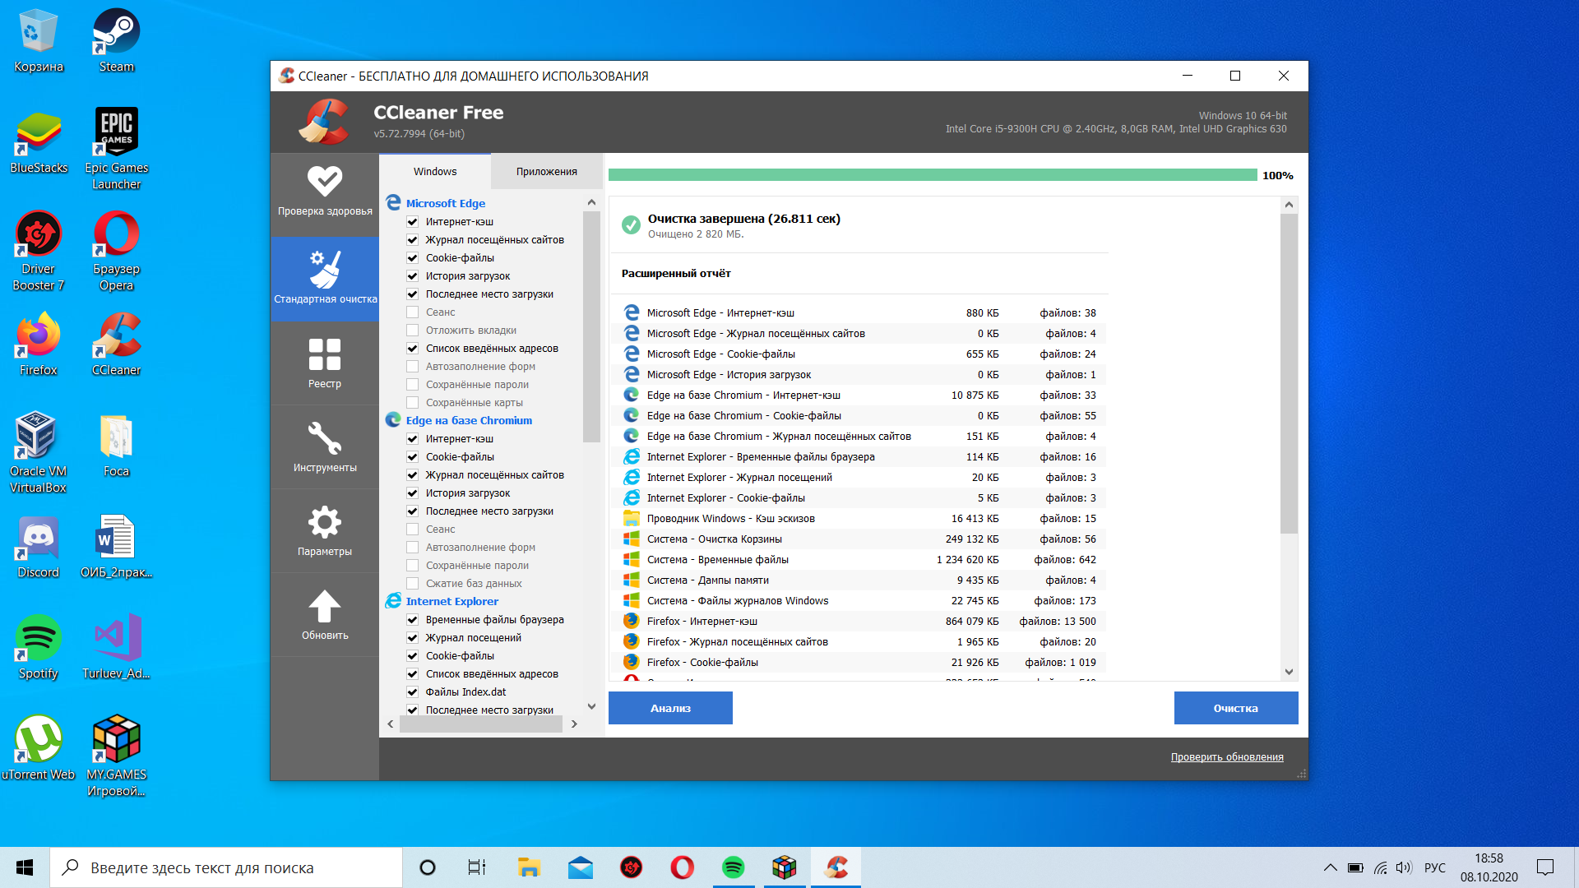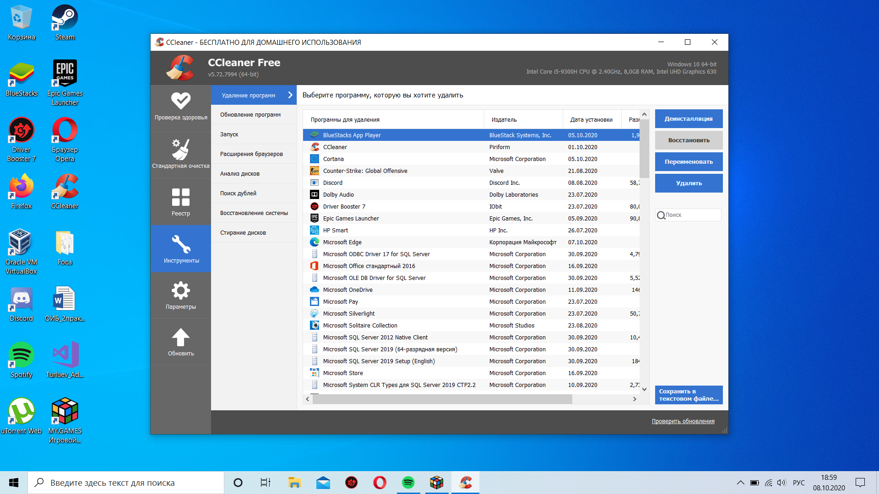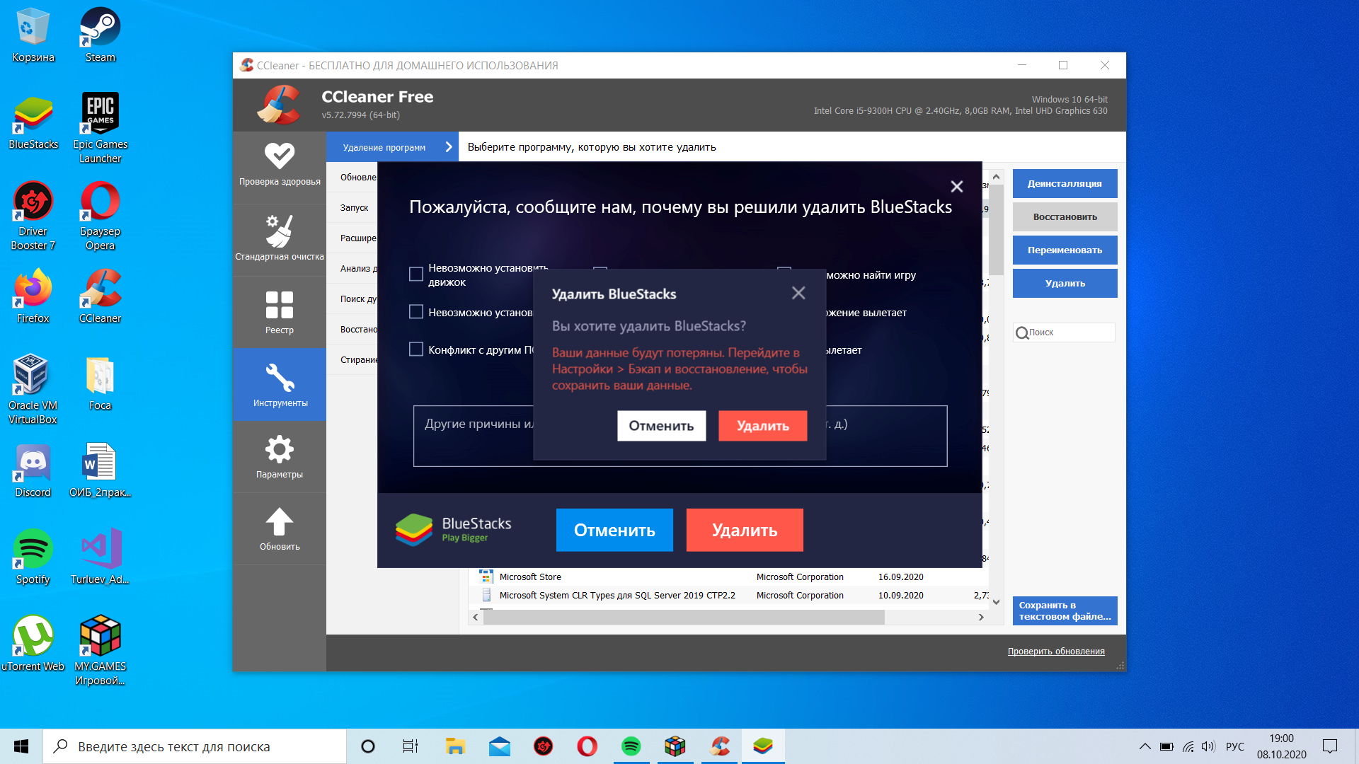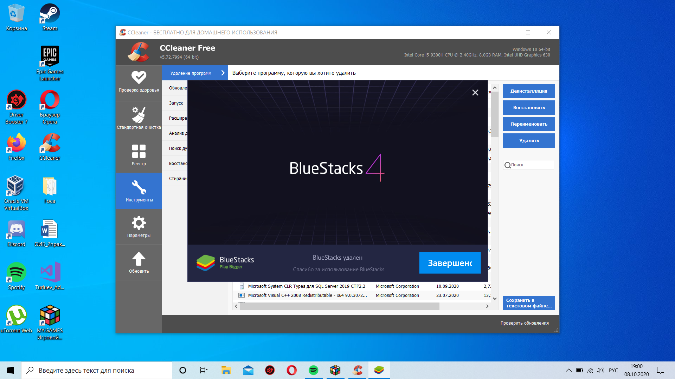

Все было протестировано, все работает ☺

R-studio. То ли я криворукий, то ли мир против меня настроился. Удаляю все, восстанавливаю но ничего не от читается. Пробовал с текстовиками, с фотографиями…никак. Попытался использовать другую прогу: Recuva, тот же результат.